BỘ GIÁO DỤC VÀ ĐÀO TẠO
HỌC VIỆN CÔNG NGHỆ BƯU CHÍNH VIỄN THÔNG
CƠ SỞ TẠI TP. HỒ CHÍ MINH
KHOA KỸ THUẬT ĐIỆN TỬ 2
NGÀNH: CÔNG NGHỆ KỸ THUẬT ĐIỆN, ĐIỆN TỬ

BÁO CÁO TIẾN ĐỘ 2
MÔN: CẤU TRÚC DỮ LIỆU VÀ GIẢI THUẬT
ĐỀ TÀI:
TÌM VỊ TRÍ ĐẦU, CUỐI VÀ TẦN SUẤT CỦA X
Mã đề: DT028
Giảng viên hướng dẫn : Hồ Nhựt Minh
Sinh viên thực hiện : PHAN ĐỨC HUY
MSSV : N24DCDT034
Lớp : D24CQDT01-N

TP. HCM, tháng 10 năm 2026

1. THÔNG TIN ĐỀ TÀI VÀ MỤC TIÊU
Đề tài DT028 yêu cầu với một mảng số nguyên đã tăng không giảm và một khóa x, tìm vị trí xuất hiện đầu tiên, vị trí xuất hiện cuối cùng rồi suy ra tần suất. Trọng tâm là tự cài hai tìm kiếm nhị phân, theo dõi biến lo, hi, mid, kq và phân biệt vị trí chèn với một lần xuất hiện thật.
- Đầu vào: a::Vector{Int} tăng không giảm, 0 ≤ n ≤ 10000; x nguyên; khóa trùng hợp lệ.
- Đầu ra: first, last (1-based), count; nếu x vắng: first = last = count = 0.
- Hàm chính: vi_tri_dau(a,x), vi_tri_cuoi(a,x), tan_suat(a,x).
- Yêu cầu tùy chọn: dem_trong_doan(a,L,U) — đếm phần tử trong đoạn [L,U].
Mã nguồn GitHub: https://github.com/Mildsivan/ctdl-baocao
2. TÓM TẮT TIẾN ĐỘ
Đến đợt 2, phần nội dung của đồ án đã hoàn thiện: mã nguồn, bộ kiểm thử, log, 9 ảnh minh chứng A01–A09, báo cáo 39 trang và trang mô phỏng HTML. Báo cáo đã chép đủ phiếu DT028, có bảng truy vết, khảo sát bốn quy mô và phần kết luận. Phần còn lại là GitHub, ảnh A10/A11 và commit S.
- Mã nguồn: src/DeTai.jl, demo.jl, test/runtests.jl, scripts/.
- Kết quả: 12 ca chức năng + LOI01; 18.624/18.624 phép kiểm đạt.
- Báo cáo: 39 trang, 5 chương, 9 hình, 31 bảng; đã cập nhật mục lục/danh mục.
- Ảnh: A01–A09 chụp từ VS Code, không còn banner task runner.
3. KẾT QUẢ KIỂM THỬ ĐẦY ĐỦ
Ca | Input | Kỳ vọng | Thực tế | Kết luận
VD01 | [1,2,2,2,4], x=2 | 2,4,3 | 2,4,3 | PASS
VD02 | Cùng mảng, x=3 | 0,0,0 | 0,0,0 | PASS
TK01 | [1,1,1,5,9], x=1 | 1,3,3 | 1,3,3 | PASS
TK02 | [0,3,7,7], x=7 | 3,4,2 | 3,4,2 | PASS
BIEN01 | [1,2], x=1 | 1,1,1 | 1,1,1 | PASS
BIEN02 | Mảng rỗng, x=5 | 0,0,0 | 0,0,0 | PASS
BIEN03 | [5,5,5], x=5 | 1,3,3 | 1,3,3 | PASS
LOI01 | [3,1,2], x=1 | ArgumentError | ArgumentError | PASS
KT09 | [5], x=5 | 1,1,1 | 1,1,1 | PASS
KT10 | [2,4,6], x=1 | 0,0,0 | 0,0,0 | PASS
KT11 | [2,4,6], x=9 | 0,0,0 | 0,0,0 | PASS
KT12 | [1,3,3,3,3,5,7,7], x=3 | 2,5,4 | 2,5,4 | PASS
KT13 | [-5,-5,-2,0], x=-5 | 1,2,2 | 1,2,2 | PASS

Bộ kiểm thử còn sinh thêm mảng ngẫu nhiên có seed cố định: 18.594 phép kiểm bất biến, tất cả đạt. Tổng ba nhóm: 21 + 18.594 + 9 = 18.624 phép kiểm.
4. KHẢO SÁT VÀ ĐỘ PHỨC TẠP
n | Tần suất x | Xét mid đầu | Xét mid cuối | Tổng nhị phân | Quét tuyến tính
5 | 1 | 3 | 2 | 5 | 6
50 | 2 | 6 | 6 | 12 | 50
500 | 22 | 9 | 9 | 18 | 480
5000 | 221 | 13 | 12 | 25 | 4.781

Mỗi lần tìm ≤ ⌈log₂(n+1)⌉ lần xét mid; tổng hai lần ≤ 2·⌈log₂(n+1)⌉. Toàn chương trình O(n) do bước kiểm tra dữ liệu vào; bộ nhớ phụ O(1).
5. MINH CHỨNG
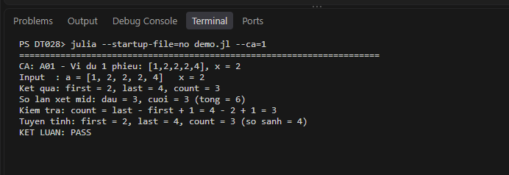
Hình 1 — VD01: 2, 4, 3
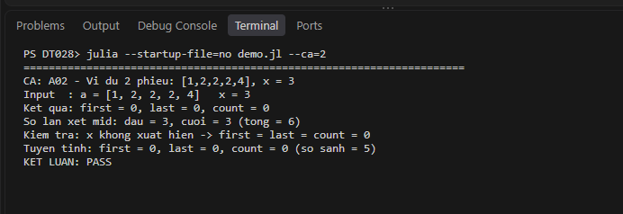
Hình 2 — VD02: 0, 0, 0
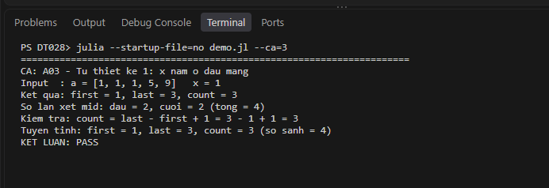
Hình 3 — TK01: x ở đầu mảng

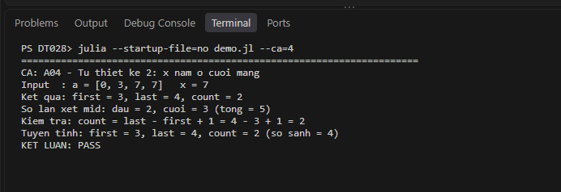
Hình 4 — TK02: x ở cuối mảng
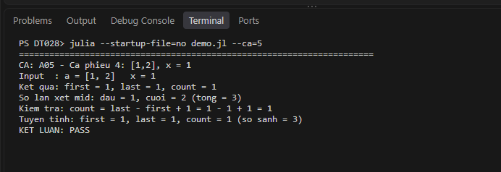
Hình 5 — BIEN01: [1,2], x=1
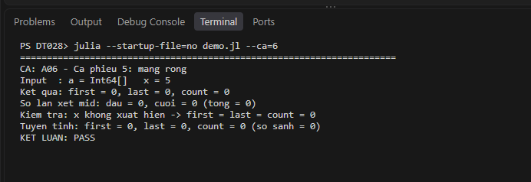
Hình 6 — BIEN02: mảng rỗng

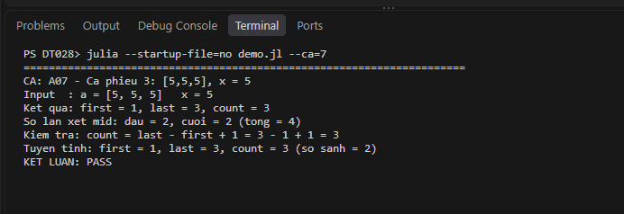
Hình 7 — BIEN03: [5,5,5], x=5
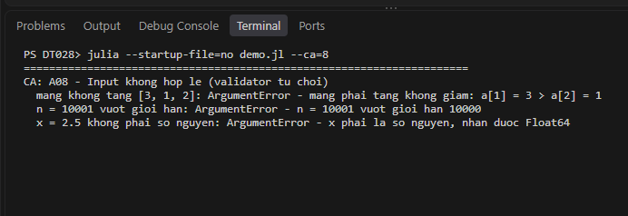
Hình 8 — LOI01: input không hợp lệ
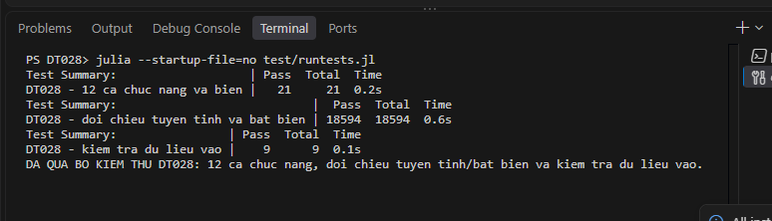
Hình 9 — Tổng kết 18.624 phép kiểm
6. HẠNG MỤC CÒN LẠI
- Push commit C lên GitHub và chụp A11 tại commit C.
- Clone C, chạy Run_all.ps1 và chụp A10.
- Tạo commit S, push, lấy SHA S; clone S chạy lại.
- Điền SHA S, xác nhận clone S và ảnh A10/A11 vào TXT/báo cáo.
- Xuất PDF cuối, kiểm tra mục lục/danh mục hình và nộp 4 tệp.
7. KẾ HOẠCH NỘP CUỐI
Dự kiến hoàn tất sau khi hoàn tất phần GitHub: push C, chụp A11, clone C/A10, commit S, clone S chạy lại. Báo cáo và mã nguồn hiện đã sẵn sàng; không thay đổi thuật toán hay kết quả kiểm thử.

